「消費税10％早期成立⇒19％に！」経団連が
●発行日 2012年5月17日
●発 行 消費税廃止各界連絡会
豊島区目白2-36-13(全商連内)
Tel:03-3987-4391/Fax:03-3988-0820
URL:http://shz-haishi.jp/

運動情報
消費税増税阻止
〈№24〉
大号令
日本経済団体連合会（経団連）は5月15日、政策提言「成長戦略の実行と財政再建の断行を求める～現下の危機からの脱却を目指して～」を公表しました。社会保障給付の自然増を毎年約2000億円削減する一方、今国会で審議中の消費税増税を早期に成立させ、毎年税率を１％ずつ引き上げて、最終的に19％とするよう民主党・自民党の2大政党に迫っています。
経団連提言は、日本経済の低成長が「世界における日本経済の存在感の低下」を招き、企業の公的負担（法人税や社会保険料負担）、電力の供給不足やコスト増への懸念などが空洞化をすすめ、国内雇用の喪失を生み出し、さらに成長率を低下させると危機感をあおっています。
しかし、日本経済の成長がストップしてしまっている大きな原因の１つには不安定雇用の拡大と年収200万円以下の低所得者が1000万人にも上り、国内消費が冷え込んでいることがあります。消費税が19％になれば、単純計算でも36.4兆円(1％当たり2.6兆円)、国民ひとり当たり、年間30万円以上の増税です。しかも、社会保障は「経済の身の丈にあった制度に改めるべき」と、歳減する一方です。これで、まっとうに暮らしていけるでしょうか。
一体改革の国会審議が始まったこのタイミングで大号令をかける財界の意図は明白です。財界のための成長戦略を許さず、消費税増税の企みを断固阻止しましょう。
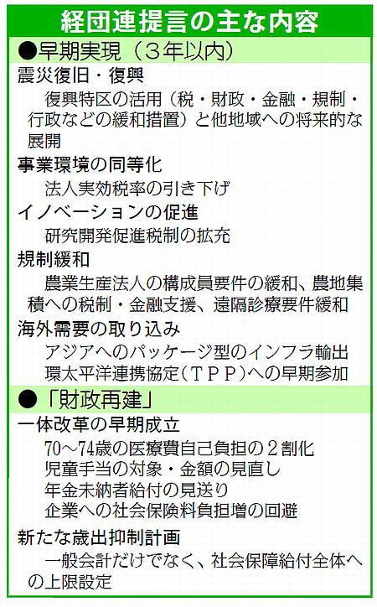

〈参考〉経団連｢改革推進ケースにおける試算の前提」

＊消費税率を2014年４月に８％、2015年10月に10%へ引き上げ、その後2017～2025年度の間、税率を毎年１％ずつ引き上げ最終的に19％にする。

＊消費税増税の行われる2014年度以降、毎年3,000億円の所得税減税を実施。並行して社会保障給付の自然増を毎年2,000億円抑制し、行革のさらなる推進によって政府歳出を毎年1,000億円削減。

＊法人実効税率を、2016～2025年度にかけて毎年１％ずつ引下げ、最終的には25％にする。

＊ＴＰＰをはじめとする経済連携協定を締結。さらにパッケージ型インフラ輸出などによって新興国における成長のボトルネックが解消し、世界貿易規模の伸びが段階的に高まる。など

このニュースは県各界連および加盟団体へ送っています。各界連ホームページにアップされています。

